Falu Inner Wheel Club Distrikt 233 Sverige
K 70 Månadsbrev nr 6, 2020 – 2021
Inbjudan till Inner Wheeldagen söndagen den 10 januari 2021 och lunchmöte måndagen den 25 januari 2021
Vi håller i, vi håller ut! Smittspridningen av Covid-19 är fortfarande stor i Dalarna och övriga landet. Därför ställer vi in julfesten den 14 december. Jättetråkigt! Men ett vaccin, enligt rapporterna, är på gång redan i början på det nya året och det är mycket positivt. Vi börjar se ljuset i tunneln och vi hoppas att vi kan börja planera för vårens Inner Wheelmöten. Men fram till dess promenerar vi tillsammans var 14:e dag. Hittills har vi promenerat runt Tisken och Kålgårn´. Mycket uppskattat av de som varit med, ett bra tillfälle att kombinera friskvård med att vi får träffas, trots Coronan. Vi går på vänliga promenadvägar och man väljer själv hur långt eller kort man vill gå.

Söndagen den 10 januari firas Inner Wheel runt om i hela världen. Det vill vi i Falu Inner Wheel också göra. Kl 13.00 - 15.00 träffas vi uppe vid Hopparbackarna. Parkering finns vid Kårestugan. Vi värmer oss vid elden på grillplatsen. Styrelsen bjuder på varm glögg, kaffe eller te och gott fikabröd. Anmälan senast onsdag den 6 januari till Mona Anestedt, mail : mona.anestedt@outlook.com eller tel: 070-372 04 79. Vid anmälan säg till om du vill ha skjuts! Varmt välkomna till en IW-dag i friska luften och med vidunderlig utsikt!

Lunchmöte måndagen den 25 januari kl 11.00 på Villa Bergalid. Lars Astgård kommer att berätta om Villa Bergalid
och om Frimurarna. Vi får också tillfälle att se övriga lokaler i huset. Spännande!
Inbjudan och anmälan kommer i nästa månadsbrev.

Promenaderna rullar på. 7 Inner Wheelare träffades den 18 november och hade en mysig promenad runt Tisken i härligt väder. Onsdagen den 2 december gick vi runt Kålgårn´ , vi var 10 Inner Wheelare och 1 gäst som fick en frisk, mysig promenad på 4,5 km. Mycket positivt!
Onsdagen den 16 december, kl 10.30 promenerar vi på Myran. Parkering vid bensinstationen Tanka på samma sida som Myran eller vid Granngården. Där finns det flera promenadvänliga vägar att välja mellan. Britta Isberg väntar på oss vid infarten till Floras Kulle. Ta gärna med en frukt!
Vi vill gärna få tips på fler trevliga promenadvägar.
Vi i styrelsen har bestämt att Falu IWC ska skänka 3 388 kr till Riastugan som kommer att ha öppet under juldagarna för de hemlösa. Vi hoppas att ni tycker att det var ett bra beslut.

Insamlingen till Narkotikasökhunden går trögt. Lämna gärna ett bidrag med Swish tel: 070-372 04 79 (Åsa Zandén). Tack på förhand!

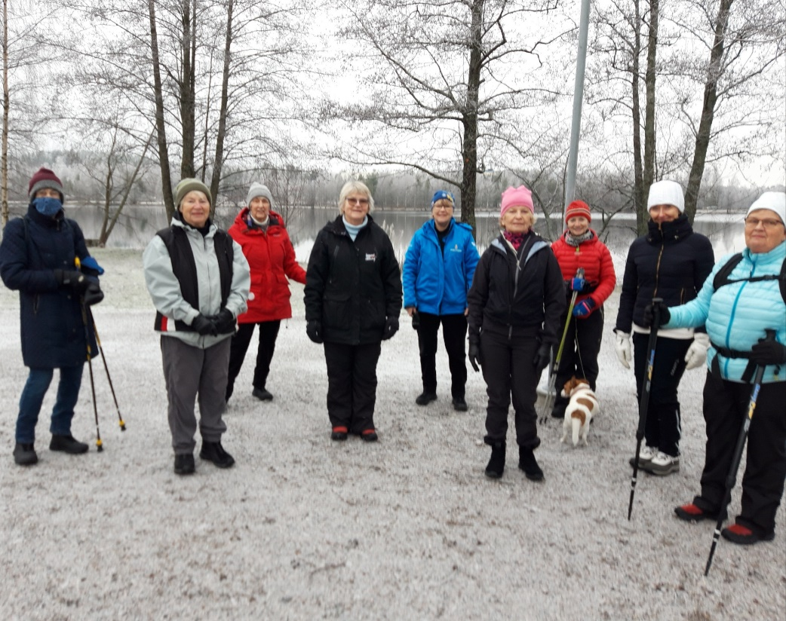
En frisk, härlig promenad runt Kålgårn´ i Falu Inner Wheels anda.

Vi i styrelsen önskar er alla EN GOD JUL OCH ETT GOTT NYTT ÅR! Var rädda om er!
Vänliga IW-hälsningar
Maj-Britt Wickberg Sekreterare

